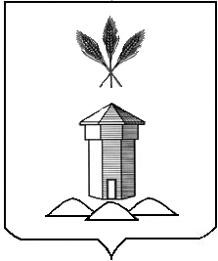
527

АДМИНИСТРАЦИЯ БАБУШКИНСКОГО МУНИЦИПАЛЬНОГО ОКРУГА ВОЛОГОДСКОЙ ОБЛАСТИ

05.08.2024 г. |  | № | 629
 | с.им. Бабушкина

Об установлении соответствия между разрешенным использованием земельного участка и видом разрешенного использования земельного участка

В соответствии с пунктом 13 статьи 34 Федерального закона от 23.06.2014 N 171-ФЗ "О внесении изменений в Земельный кодекс Российской Федерации и отдельные законодательные акты Российской Федерации", Приказом Росреестра от 10.11.2020 N П/0412 "Об утверждении классификатора видов разрешенного использования земельных участков", Уставом Бабушкинского муниципального округа,

ПОСТАНОВЛЯЮ:
- Установить соответствие разрешенного использования земельного участка с кадастровым номером 35:15:0403002:79, категория земель – земли населенных пунктов, виду разрешенного использования земельных участков – «запас» (код вида 12.3), установленным Классификатором видов разрешенного использования земельных участков.
- Настоящее постановление подлежит размещению на официальном сайте Бабушкинского муниципального округа Вологодской области в информационно-телекоммуникационной сети «Интернет», вступает в силу со дня подписания.
первого заместителя Главы Бабушкинского муниципального округа.
3. Контроль за исполнением настоящего постановления возложить на

Глава округа Т.С.Жирохова

